Fondant choco-café
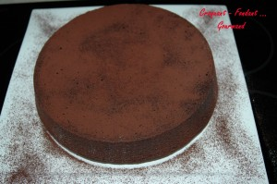 Pour 10 Croquants-Gourmands
- 150 g de chocolat noir (70 % pour moi)
- 3 œufs
- 200 g de beurre
- 150 g de crème fraîche
- 275 g de farine
- 275 g de cassonade
- 1 sachet de levure chimique
- 1,5 càc de bicarbonate de soude
- 15 cl de café fort
- 30 g de cacao amer + un peu pour la déco
- 5 cl de Baileys
1 moule à manqué de 26 cm de diamètre beurré et fariné si non en silicone
Préchauffage du four à 150°C (chaleur statique).
Tamiser la farine avec la levure et le bicarbonate.
Diluer le cacao dans le café chaud.
Mettre dans un petit saladier le beurre et le chocolat et faire fondre pendant 1 mn 30 au micro-ondes (ou a feu doux).
Fouetter les œufs avec le sucre jusqu'à ce que le mélange blanchisse.
Ajouter le chocolat fondu, puis la farine, la crème, le Baileys et le café.
Fouetter pour avoir une pâte bien lisse.
Verser dans le moule.
Enfourner pour 50 à 55 minutes. Laisser tiédir 10 minutes.
Démouler et laisser refroidir sur une grille avant de déposer sur le plat de service.
Saupoudrer de cacao avant de servir.

